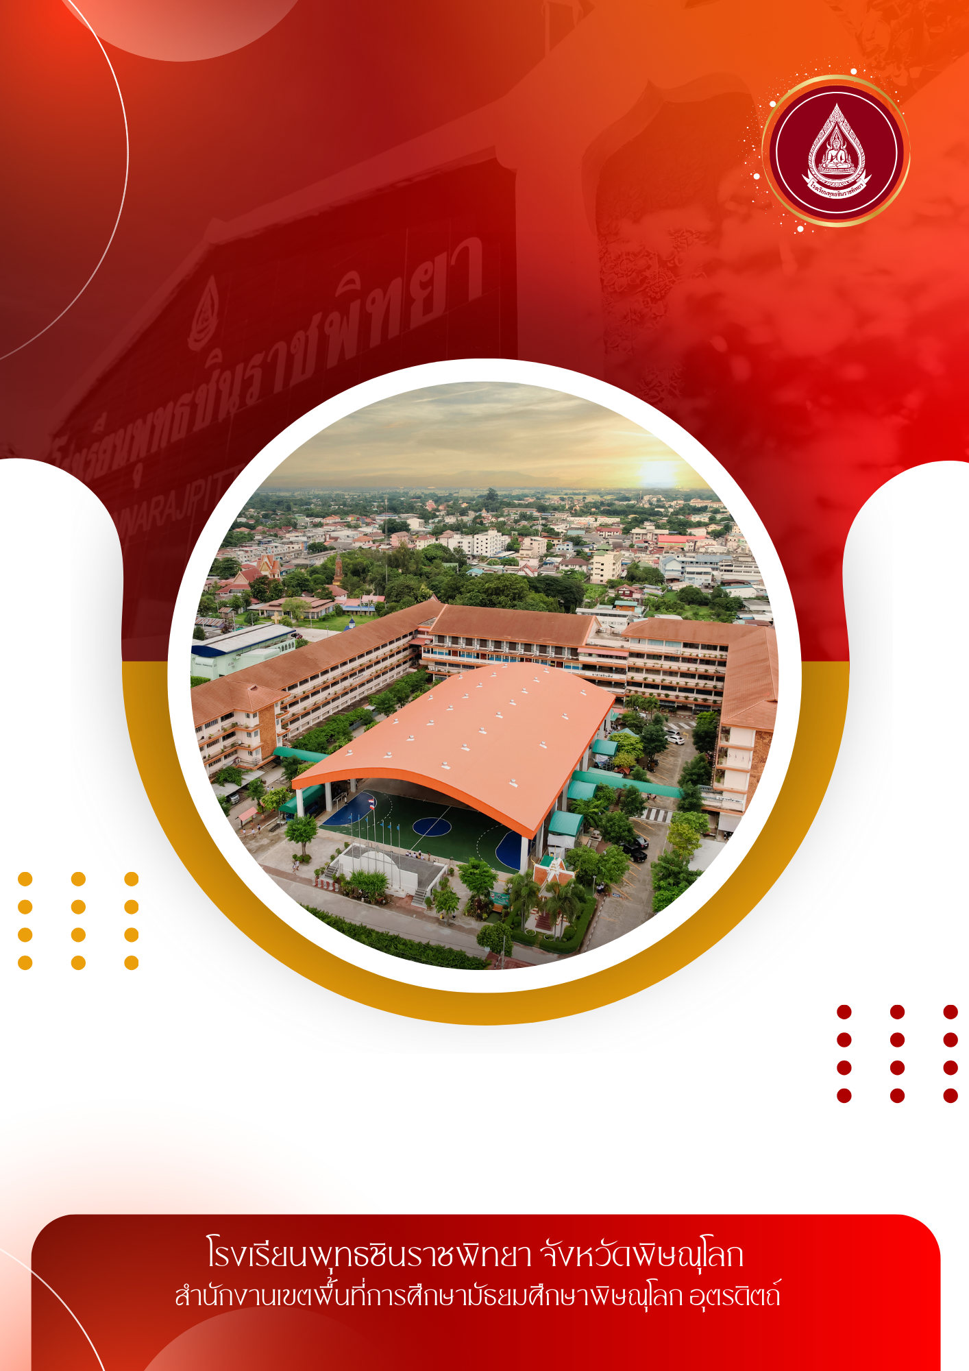
รายงาน...........................................

หัวเรื่อง .................................................
หัวเรื่อง ................................................................ (ถ้ามี)

นาย/นาง/นางสาว................................
ตำแหน่ง ………. วิทยฐานะ.............................
.

กลุ่มสาระการเรียนรู้ ......................................................

